УТВЕРЖДАЮ:

Главный инженер

ООО «Аггреко Евразия»

_______________ К.П. Давыдов

«____»________________2019 г.
Техническое задание

на строительно-монтажные работы объекта электроснабжения Межегейского угольного месторождения. Расширение.

№ | Наименование | Описание
1 | Энергопотребитель | ОАО «Кузбассгипрошахт»
2 | Заказчик | ООО «Аггреко Евразия»
3 | Место выполнения работ | РФ, Республика Тыва, территория Тандинского кожууна, 40 км юго-западнее г.Кызыл, Улуг-Хемский каменноугольный бассейн, Межегейское месторождение
4 | Состав энергокомплекса | - Генераторная установка KTA50G3 1250kVA–3 шт;  - КТП 0,4/10 кВ– 1 шт;
5 | Логистика | Доставку персонала, МТР до объекта выполнения работ/оказания услуг Исполнитель осуществляет своими силами и за свой счет Предусмотреть приемку и складирование оборудования поставки Заказчика.
6 | Сроки выполнения работ | Дата начала – 01.10.2019 года;  Дата окончания – 31.12.2020 года;
7 | Обязанности исполнителя | Поставка материалов и оборудования для выполнения СМР кроме поставки Заказчика (см. раздел 8).  Разработка и согласование с Заказчиком графиков проведения работ в соответствии с требованиями Заказчика.  Доставка техники, инструмента, СИЗов.  Обеспечение электроснабжением, водоснабжением для собственных нужд и производства работ Исполнителя.  Устройство временных зданий и сооружений для жизнедеятельности Исполнителя, включая сан.узел.  Проведение СМР по строительству Энергокомплекса и инженерных сетей, а также работы по подключению кабельных линий на существующих эстакадах и путепроводах.  -Реконструкция существующего топливопровода, с целью подключения 3 дополнительных генераторных установок ( труба 108 мм, длина 40 м, учесть все необходимые фитинги). Объем материалов уточнить по месту. Схема расстановки приложение №1.  -Реконструкция существующего контура заземления, для подключения 3 дополнительных генераторных установок и 1 КТП. Заземление выполнить полосой 4х40 мм, длина 20 м, с заглублением на 0,5 м. Объем материалов уточнить по месту.  - Монтаж перехода ( длина 10 м) с действующей кабельной эстакады до вновь вводимого КТП для прокладки второй линии от РУ-6 кВ Заказчика.  - Строительство навеса 2,5 м х 6 м ( труба 40х4 ГОСТ 8639-82, лист профилированный С20, толщина 0,5 мм)  - Демонтаж и последующий монтаж секций ограждения для подъезда техники с оборудованием (необходимость данного пункта определить на месте).  -Проведение всех необходимых лабораторных и других испытаний в соответствии с проектной документацией и законодательством РФ (кроме работ предусмотренных в обязанностях Заказчика).  -Расстановка Оборудования на площадке, Монтаж 3 генераторных установок, 1 КТП, 1 Склада хранения материалов, 1 Операторской, в соответствии со схемой расстановки, учитывая разгрузку и доставку на/с временного склада Заказчика.  Обеспечение технического надзора за строительством на всем протяжении производства работ.  Оформление исполнительной документации на весь комплекс работ.  Вывоз и утилизация отходов производства, лишнего грунта, лесопорубочных остатков, очистка площадок, демонтаж и вывоз всех временных построек.  Регистрация необходимых журналов работ в ГАСН (РТН).  Участие в работе по сдаче объекта законченного строительства в ГАСН (РТН) с получением ЗОС.  Участие в работе по сдаче объекта в Энергонадзор.
8 | Обязанности Заказчика | Предоставлять по требованию исполнителя необходимые паспортные данные на устанавливаемое оборудование.  Рассматривать изменения в проектной и исполнительной документации, вызванные действиями Потребителя.  Уведомлять исполнителя обо всех изменениях в локальных нормативных документах Потребителя.  Проведение электротехнических измерений и пусконаладочных работ на Оборудовании поставки Заказчика.  Поставка оборудования:  Кабельно - проводниковая продукция: КГН 1х240,  Дизельные генераторные установки KTA50G3;  Комплектные трансформаторные подстанции 04/10 6,3 МВА;
9 | Дополнительные условия | Исполнитель имеет право привлечения субподрядных организаций с обязательным согласованием с Заказчиком.
10 | Требования к исполнителю: | Наличие к началу производства работ всех необходимых свидетельств/лицензий/разрешений для выполнения заявленных работ, либо предоставление документов подрядных организаций, которые будут выполнять данные работы.  Наличие в штате Исполнителя/подрядной организации персонала, необходимого для выполнения заявленных работ, с соответствующими документами.  Наличие в парке Исполнителя/подрядной организации необходимого автотранспорта/спец. Техники, оборудования для выполнения заявленных работ (либо предоставление действующих договоров аренды).
11 | Требования к исполнителю в области охраны труда, пожарной и промышленной безопасности, экологии. | В соответствии с требованиями природоохранного законодательства, правилами пожарной безопасности и нормативно-методических документов РФ и внутренних требований О «Самаранефтегаз».
12 | Оплата строительно – монтажных работ; | Предоплата 30% по факту заключения договора;  Ежемесячные платежи производятся по истечении 30 календарных дней после подписания Заказчиком сдачи-приемки выполненных работ (форм КС-2, КС-3) за вычетом 5 % от гарантийного удержания;  5% оплачивается по факту ввода объекта в эксплуатацию устранения всех замечаний, вывоза мусора и оборудования Подрядчика.
13 | Примечание | По всем основным этапам производства работ подготавливаются мероприятия (протоколы, акты, графики) с детальным описанием работ и сроками выполнения. Данные документы подписываются со стороны Заказчика и Исполнителя.  Заказчик имеет право провести выездную проверку на месте Исполнителя (подрядных организаций Исполнителя) с целью сверки фактически имеющихся ресурсов заявленным (персонал, автотранспорт, спец. техника).

Приложение №1

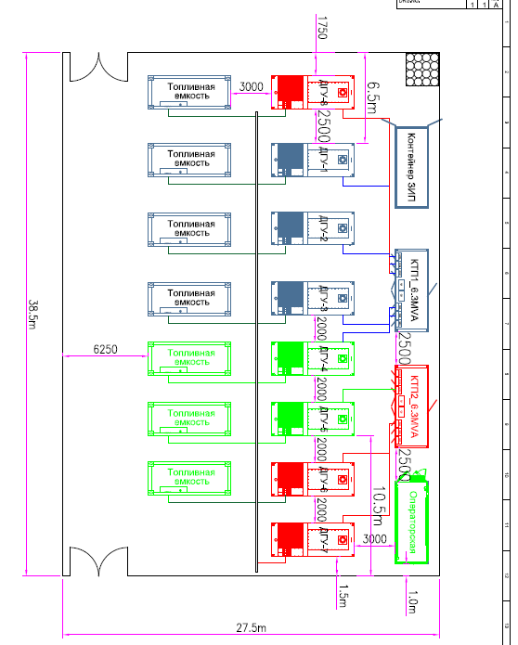

Разработал:

